Ministerul Educației și Cercetării al Republicii Moldova
Colegiul Universității Tehnice al Moldovei

RAPORTUL
STAGIULUI DE PRACTICĂ

TEMA: Dezvoltarea unei aplicatii web pentru gestionarea unui program de antrenamente la sala

Elevul: Bogatu Alexei
Grupa: DAW-241
Specialitatea: Dezvoltarea Aplicațiilor Web
Baza de practică: Colegiul Universității Tehnice a Moldovei, Chișinău

Conducătorul stagiului de practică de la
Colegiul Universității Tehnice a Moldovei
Pîntea Adina

Chișinău 2026

REZUMAT
Prezentul raport descrie procesul de proiectare şi implementare a unei aplicații web destinate gestionării unui program de antrenamente la sală, realizată în cadrul stagiului de practică de anul II la Colegiul Universității Tehnice a Moldovei. Lucrarea este structurată în patru capitole principale, care acoperă întregul ciclu de dezvoltare software, de la analiza domeniului până la documentarea produsului final.
În primul capitol este realizată o analiză a domeniului de studiu, care include evaluarea importanței temei, examinarea platformelor similare existente pe piață şi definirea scopului, obiectivelor şi cerințelor sistemului. Cel de-al doilea capitol este dedicat modelării sistemului informatic prin metode şi instrumente UML, prezentând atât comportamentul dinamic, cât şi structura statică a aplicației. Al treilea capitol descrie realizarea propriu-zisă a sistemului, cu explicații detaliate la nivel de cod pe module funcționale şi rezultatele testării. Capitolul patru conține documentarea produsului, oferind un ghid complet de instalare şi utilizare a aplicației.
Aplicația dezvoltată, denumită EventPlanned, permite utilizatorilor să vizualizeze, să caute şi să administreze evenimente organizate pe categorii. Sistemul include funcționalități de autentificare, creare de conturi, publicare de evenimente, apreciere, schimbare de temă vizuală, suport multilingv şi formular de contact. Back-end-ul este implementat în PHP cu stocare în bază de date MySQL, asigurând securitatea sesiunilor şi integritatea datelor. Proiectul a constituit o experiență valoroasă de formare a competențelor practice în domeniul dezvoltării aplicațiilor web.

CUPRINS
LISTA DE ABREVIERI ȘI DEFINIȚII 9
INTRODUCERE 10
1 ANALIZA DOMENIULUI DE STUDIU 11
1.1 Importanța temei 11
1.2 Sisteme similare cu proiectul realizat 11
1.3 Scopul, obiectivele și cerințele sistemului 15
2 MODELAREA SISTEMUL INFORMATIC 16
2.1 Metode de modelare 16
2.2 Limbajul și instrumentul de modelare 17
2.3 Descrierea comportamentală a aplicației 17
2.4 Descrierea structurală a aplicației 20
3 REALIZAREA SISTEMULUI 23
3.1 Descrierea la nivel de cod pe module 23
3.2 Testarea sistemului 30
4 DOCUMENTAREA PRODUSULUI REALIZAT 31
CONCLUZII 34
BIBLIOGRAFIE 35
ANEXA A 36

LISTA DE ABREVIERI ȘI DEFINIȚII
- homepage: prima pagină pe care o vezi atunci când accesezi un site web;
- dark mode: fundalul ecranului în culori închise;
- light mode: fundal deschis la culoare;
- desktop: afișează site-ul în formatul optimizat pentru ecranele calculatoarelor;
- SignUp: înregistrare;
- LogIn: autentificare;
- Logout: delogare;
- Backend: infrastructura invizibilă a unei aplicații web;
- Use-case: metodă folosită în dezvoltarea software și managementul de produs pentru a descrie modul în care un utilizator interacționează cu un sistem pentru a-și atinge un anumit scop;
- PHP: limbaj de programare open-source, utilizat pe scară largă, conceput special pentru dezvoltarea web;
- UML: limbaj vizual standardizat, folosit pentru a modela, proiecta, specifica și documenta arhitectura și componentele sistemelor software orientate pe obiecte;
- UI: partea vizuală și interactivă a unui produs digital;
- JSON: format text simplu și ușor de citit, folosit pentru stocarea și transferul datelor structurate între aplicații;
- v.: vezi.

INTRODUCERE

Prezentul raport descrie activitatea desfășurată în cadrul stagiului de practică de anul II, realizat la Colegiul Universității Tehnice a Moldovei. Pe parcursul stagiului, a fost proiectată și implementată o aplicație web destinată planificării și promovării evenimentelor, cu scopul de a aprofunda cunoștințele dobândite la disciplinele de specialitate și de a le aplica în condiții reale de lucru.
Lucrarea de practică a urmărit formarea competențelor practice în domeniul dezvoltării aplicațiilor web, prin utilizarea tehnologiilor moderne specifice acestui domeniu. Activitățile desfășurate au inclus analiza cerințelor, proiectarea arhitecturii aplicației, implementarea modulelor funcționale, testarea acestora și documentarea produsului realizat.
Raportul este structurat în patru capitole principale. Primul capitol cuprinde analiza domeniului de studiu, inclusiv importanța temei alese, prezentarea sistemelor similare existente pe piață și definirea scopului, obiectivelor și cerințelor sistemului. Al doilea capitol abordează modelarea sistemului informatic, descriind metodele de modelare utilizate, limbajul și instrumentele aplicate, precum și comportamentul și structura aplicației. Capitolul trei este dedicat realizării propriu-zise a sistemului, cu descrierea codului pe module și prezentarea rezultatelor testării. Capitolul patru include documentarea produsului realizat, cu ghidul de utilizare a aplicației.
Stagiul de practică a reprezentat o oportunitate valoroasă de a înțelege procesul complet de dezvoltare a unui produs software, de la etapa de analiză până la livrarea produsului final. Experiența acumulată a contribuit semnificativ la consolidarea abilităților tehnice și la dezvoltarea competențelor de organizare și planificare necesare unui specialist în domeniul web.

ANALIZA DOMENIULUI DE STUDIU

Analiza domeniului de studiu reprezintă una dintre cele mai importante etape în procesul de dezvoltare a unui sistem informatic, deoarece contribuie la identificarea cerințelor, necesităților utilizatorilor și a soluțiilor tehnologice adecvate pentru realizarea aplicației. În cadrul acestei etape sunt analizate caracteristicile domeniului ales, problemele existente și modalitățile prin care sistemul propus poate îmbunătăți procesul de organizare și accesare a informațiilor.
Procesul de analiză presupune studierea aplicațiilor similare existente, evidențierea avantajelor și dezavantajelor acestora, precum și stabilirea funcționalităților necesare pentru dezvoltarea unui sistem eficient și ușor de utilizat. Totodată, analiza domeniului permite definirea obiectivelor aplicației și identificarea tehnologiilor potrivite pentru implementarea acesteia.

Importanța temei
Importanța aplicațiilor web pentru gestionarea evenimentelor este determinată de dezvoltarea continuă a mediului digital și de necesitatea organizării eficiente a activităților desfășurate în diferite domenii. În prezent, tehnologiile web sunt utilizate pe scară largă pentru informare, comunicare și promovare, iar platformele dedicate evenimentelor contribuie la simplificarea procesului de organizare și participare la diverse activități.
Aplicațiile web de gestionare a evenimentelor oferă utilizatorilor posibilitatea de a accesa rapid informații despre activitățile organizate, precum data, ora, locația și descrierea acestora. Prin intermediul acestor sisteme, utilizatorii pot identifica mai ușor evenimentele de interes și pot economisi timp în procesul de căutare a informațiilor necesare.
De asemenea, astfel de aplicații reprezintă un instrument eficient pentru organizatori, deoarece permit promovarea evenimentelor către un număr mare de persoane fără utilizarea unor metode costisitoare de publicitate. Totodată, platformele moderne pot include funcționalități suplimentare, precum filtrarea evenimentelor, autentificarea utilizatorilor, rezervarea locurilor sau transmiterea notificărilor.
Un alt aspect important îl reprezintă îmbunătățirea comunicării dintre organizatori și participanți. Prin utilizarea unei platforme web, informațiile despre evenimente pot fi actualizate rapid, iar utilizatorii pot avea acces permanent la date relevante și actualizate. Din aceste motive, aplicațiile web pentru gestionarea evenimentelor reprezintă o soluție modernă și eficientă în contextul dezvoltării continue a tehnologiilor informaționale.

Sisteme similare cu proiectul realizat
În prezent, dezvoltarea aplicațiilor web dedicate promovării și organizării evenimentelor a devenit tot mai importantă datorită creșterii numărului de activități culturale, educaționale și de divertisment organizate atât la nivel local, cât și internațional. Aceste platforme permit utilizatorilor să descopere rapid evenimentele disponibile, să obțină informații detaliate și, în unele cazuri, să achiziționeze bilete online. Analiza unor sisteme similare este importantă deoarece ajută la identificarea funcțiilor utile și a elementelor care pot îmbunătăți experiența utilizatorului în cadrul proiectului realizat.
Pentru analiza comparativă au fost selectate următoarele platforme:
- Fest.md;
- Afisha.md;
- iTicket.
Fest.md
Fest.md din fig.1.0 este o platformă online destinată promovării și afișării evenimentelor organizate în Republica Moldova. Site-ul oferă utilizatorilor posibilitatea de a găsi rapid evenimente culturale, concerte, festivaluri, spectacole, expoziții și alte activități desfășurate într-o anumită perioadă. Platforma este organizată pe categorii, ceea ce facilitează navigarea și căutarea informațiilor dorite.
Unul dintre cele mai importante avantaje ale aplicației este structura simplă și accesibilă. Utilizatorii pot vizualiza rapid informațiile principale despre evenimente, precum data, ora și locația desfășurării. De asemenea, platforma oferă posibilitatea accesării unei pagini dedicate fiecărui eveniment, unde sunt prezentate descrieri mai detaliate și imagini reprezentative.
Totuși, aplicația prezintă și unele limitări. Designul interfeței este relativ vechi comparativ cu standardele moderne ale aplicațiilor web actuale. În plus, unele funcții interactive lipsesc, ceea ce poate reduce experiența utilizatorului în timpul navigării.

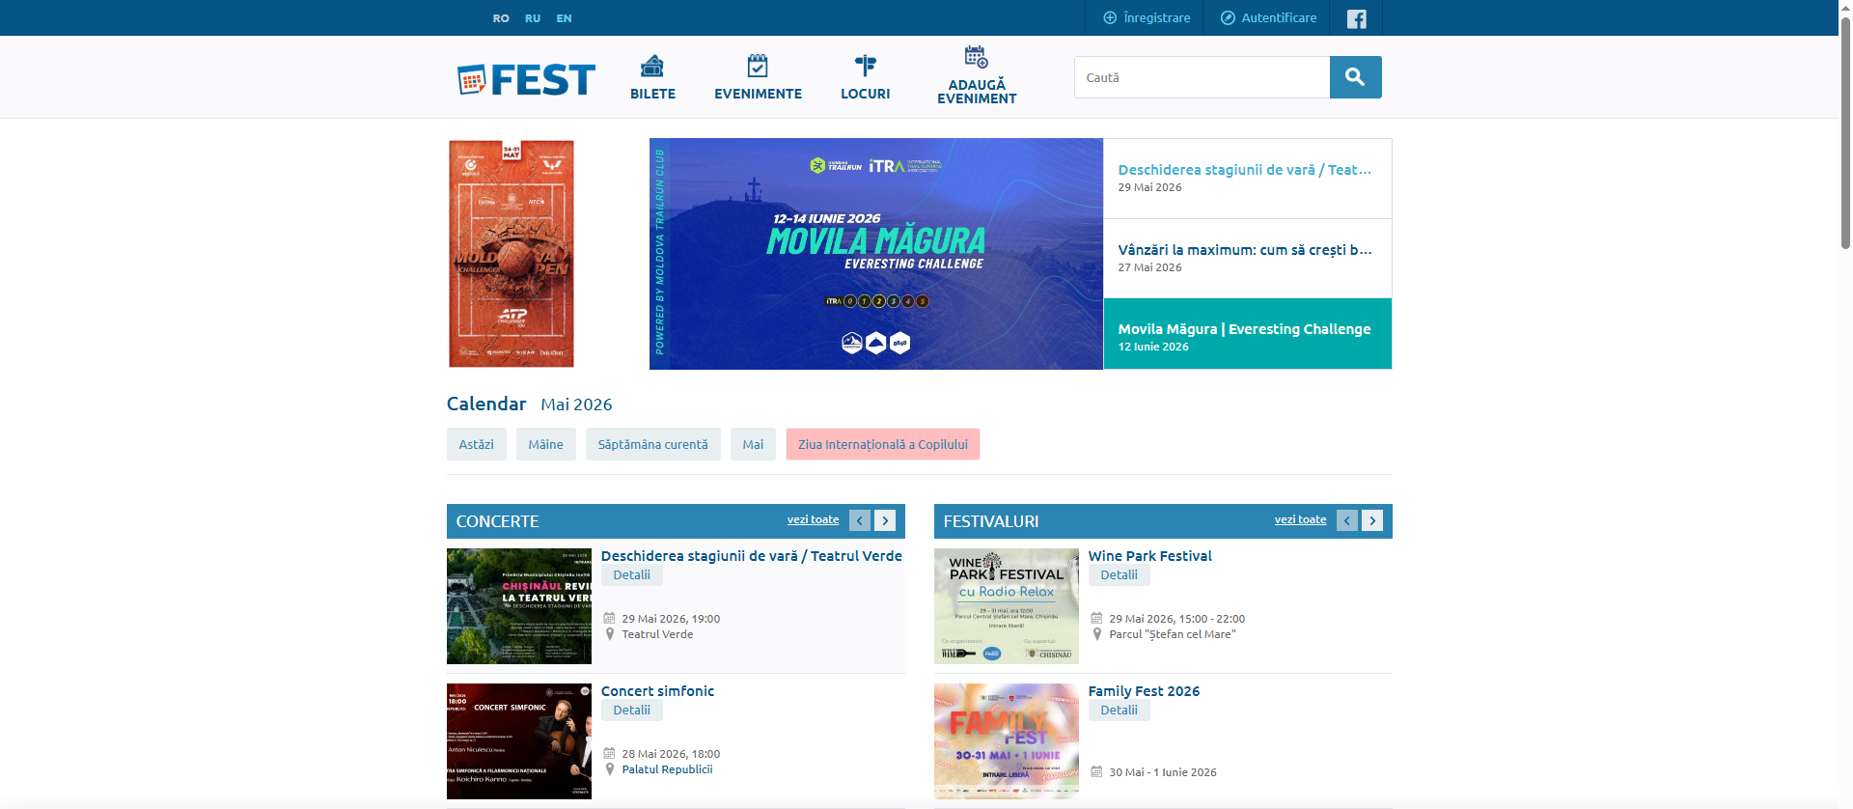
Figura 1.0 – Fest.md homepage

Afisha.md
Afisha.md este una dintre cele mai populare platforme online pentru promovarea evenimentelor și activităților de divertisment. Aplicația oferă utilizatorilor informații despre concerte, filme, spectacole, festivaluri și alte evenimente organizate în diferite localități.
Platforma se evidențiază printr-o interfață modernă și o organizare eficientă a conținutului. Utilizatorii pot selecta rapid categoria dorită și pot filtra evenimentele după dată sau tip. Un avantaj important este integrarea sistemului de achitare online pentru bilete, ceea ce permite utilizatorilor să rezerve sau să cumpere bilete direct de pe platformă.
De asemenea, aplicația oferă imagini și descrieri detaliate pentru fiecare eveniment, contribuind la o experiență mai atractivă și mai informativă. Cu toate acestea, unele funcții pot necesita conexiune bună la internet pentru încărcarea rapidă a paginilor, iar anumite informații pot fi disponibile doar pentru evenimentele mai populare.
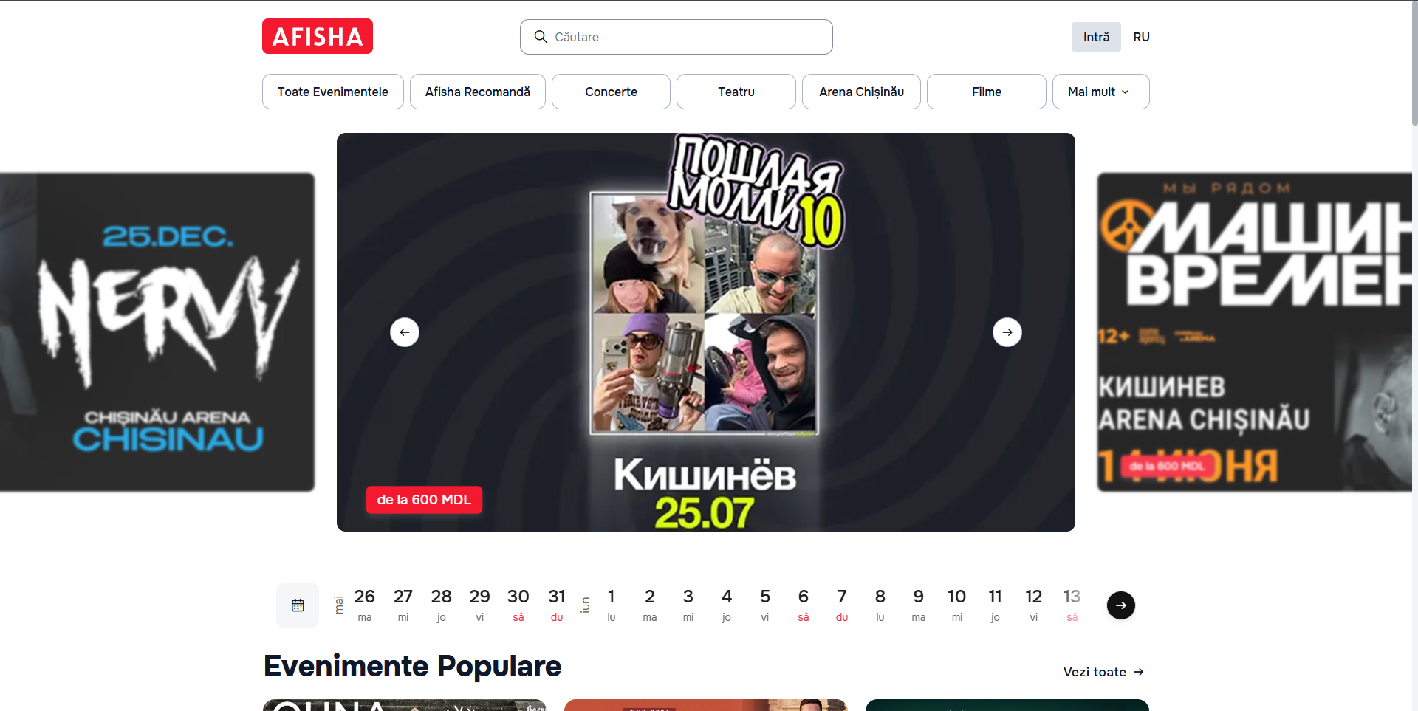
Figura 1.1 – Afisha.md homepage

iTicket
iTicket este o platformă online specializată în promovarea evenimentelor și comercializarea biletelor electronice. Aplicația oferă utilizatorilor posibilitatea de a descoperi rapid concerte, spectacole, festivaluri, evenimente sportive și alte activități organizate în Republica Moldova.
Platforma se evidențiază printr-o interfață modernă și bine organizată, care permite navigarea rapidă între categorii și afișarea detaliată a evenimentelor. Utilizatorii pot vizualiza informații despre data, ora, locația și prețul biletelor pentru fiecare eveniment. Un avantaj important este integrarea sistemului de cumpărare online a biletelor, ceea ce face procesul mai rapid și mai comod.
De asemenea, aplicația oferă imagini reprezentative, descrieri detaliate și posibilitatea de rezervare a locurilor pentru anumite evenimente. Sistemul este adaptat pentru utilizarea atât pe calculator, cât și pe dispozitive mobile, oferind o experiență plăcută utilizatorilor.
Cu toate acestea, unele funcționalități sunt concentrate în principal pe vânzarea biletelor și mai puțin pe interacțiunea dintre utilizatori și organizatori. În plus, anumite evenimente mai mici pot avea informații limitate sau pot fi promovate mai puțin vizibil.
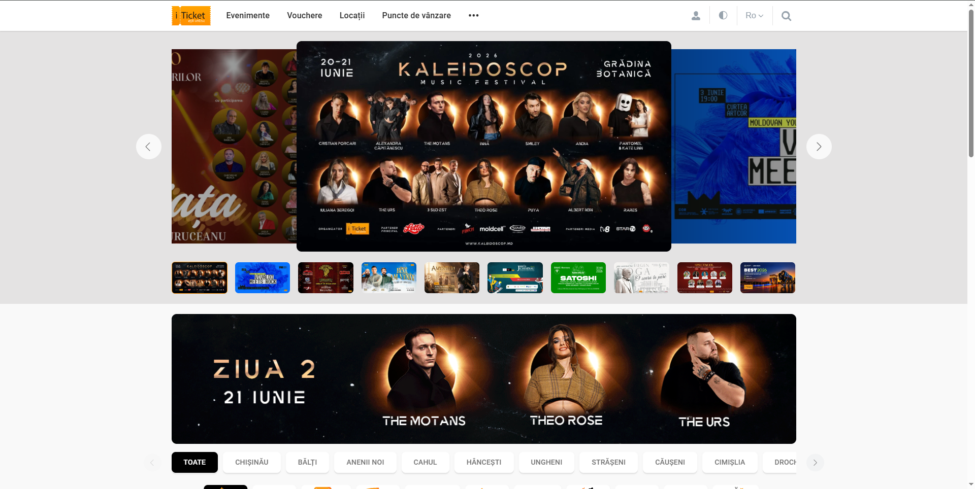
Figura 1.2 – iTicket homepage

Conform datelor din tabelul 1.1, se prezintă o analiză comparativă a platformelor studiate în raport cu funcționalitățile proiectului realizat.
Tabelul 1.1 – Analiza comparativă a platformelor similare
Platformă | Avantaje față de proiect | Dezavantaje față de proiect
Fest.md | Structură simplă și accesibilă; organizare pe categorii; afișare clară a datei, orei și locației evenimentului; pagini dedicate cu descrieri și imagini. | Design învechit față de standardele actuale; lipsesc funcții interactive (autentificare, adăugare evenimente, dark mode, schimbare limbă); nu există sistem de filtrare avansat.
Afisha.md | Interfață modernă și bine organizată; filtrare după dată și categorie; sistem de achitare online pentru bilete; imagini și descrieri detaliate per eveniment. | Nu permite utilizatorilor să adauge propriile evenimente; nu oferă dark mode sau schimbare de limbă; unele informații sunt disponibile doar pentru evenimentele populare; necesită conexiune bună la internet.
iTicket | Interfață modernă și bine structurată; cumpărare online a biletelor; imagini reprezentative și rezervare locuri; adaptat pentru dispozitive mobile și desktop. | Axat predominant pe vânzarea biletelor, nu pe interacțiunea utilizator-organizator; evenimentele mici sunt promovate mai puțin vizibil; nu permite adăugarea de evenimente de către utilizatori simpli.

1.3 Scopul, obiectivele și cerințele sistemului
Scopul principal al aplicației este de a crea o platformă web modernă care să permită utilizatorilor să vizualizeze, să caute și să selecteze evenimentele la care doresc să participe. Sistemul va avea rolul de a facilita comunicarea dintre organizatori și participanți, oferind acces rapid la informații utile despre evenimentele disponibile.

Pentru realizarea scopului propus, au fost stabilite următoarele obiective:
- dezvoltarea unei interfețe intuitive și ușor de utilizat;
- afișarea informațiilor detaliate pentru fiecare eveniment;
- organizarea evenimentelor pe categorii pentru o navigare mai eficientă;
- implementarea posibilității de adăugare a evenimentelor de către utilizatori;
- crearea unei secțiuni de contact pentru raportarea problemelor sau transmiterea mesajelor către echipa aplicației;
- asigurarea unei experiențe plăcute și rapide în timpul utilizării platformei.

Crințele sistemului sunt:
- Pagină principală;
- SignUp;
- Login;
- Logout;
- Sesiunea utilizatorului;
- Pagină protejată;
- Dark mode/Light mode;
- Schimbarea limbii;
- Vizualizarea evenimentelor;
- Crearea evenimentului;
- Salvare în baza de date;
- Citire din baza de date;
- Formular de contact;
- Validarea formularelor;
- Mesaje pentru utilizator.

MODELAREA SISTEMUL INFORMATIC
Modelarea sistemelor informatice reprezintă o etapă fundamentală în ingineria software,
servind drept punte de legătură conceptuală între analiza cerințelor funcționale și
implementarea tehnică propriu-zisă.
Prin modelare se realizează o abstractizare controlată a
realității, permițând proiectantului să vizualizeze, să specifice și să documenteze structura și
comportamentul unei aplicații complexe înainte de scrierea liniilor de cod. În contextul
dezvoltării platformei web pentru planificarea și gestionarea evenimentelor, modelarea asigură
coerența arhitecturală, optimizează fluxurile de date și previne erorile de proiectare la nivel de
bază de date și backend PHP.

Metode de modelare
Metodele de modelare în dezvoltarea software oferă cadre conceptuale și instrumente
analitice pentru descompunerea sistemelor complexe în componente gestionabile. De-a lungul
evoluției tehnologiei informației, s-au conturat două paradigme majore:
- Abordarea structurală;
- Abordarea orientată obiect.
Abordarea structurală: Această metodă tratează sistemul ca pe o colecție de procese interconectate care transformă fluxurile de date de intrare în date de ieșire. Datele și funcțiile sunt separate riguros, punându-se accentul pe diagramele de flux de date. Deși eficientă pentru sisteme liniare sau procedurale, această abordare devine rigidă în cazul aplicațiilor web moderne și dinamice.
Abordarea orientată pe obiecte: Reprezintă standardul actual în proiectarea
aplicațiilor software. Această paradigmă unifică atributele și metodele în entități autonome numite obiecte, reflectând mai fidel entitățile din lumea reală. Modelarea orientată pe obiecte oferă avantaje deosebite prin mecanismele sale fundamentele:
- încapsularea;
- moștenirea;
- polimorfismul;
- abstractizarea.
Această metodă abordează sistemul din perspectiva structurală și cea comportamentală.

Limbajul și instrumentul de modelare
Pentru formalizarea grafică și standardizarea specificațiilor proiectului, s-a utilizat limbajul UML. UML este un limbaj vizual de modelare universal acceptat în industrie, care oferă o sintaxă grafică riguroasă pentru descrierea sistemelor orientate pe obiecte. Utilizarea sa asigură o documentație clară și ușor de înțeles atât de către programatori, cât și de către restul membrilor echipei de dezvoltare.
Ca instrument tehnic pentru lărgirea și structurarea diagramelor, s-a selectat platforma draw.io. Aceasta reprezintă un mediu de editare grafică flexibil, bazat pe web, care pune la dispoziție o librărie completă de componente și simboluri UML conforme cu standardele actuale, facilitând organizarea pe pagini distincte a diagramelor de cazuri de utilizare, de activitate, de secvență și de clasă.

Descrierea comportamentală a aplicației
Aspectul comportamental reflectă dinamica aplicației web, evidențiind modul în care utilizatorii interacționează cu sistemul și modul în care componentele software reacționează la evenimente exterioare.

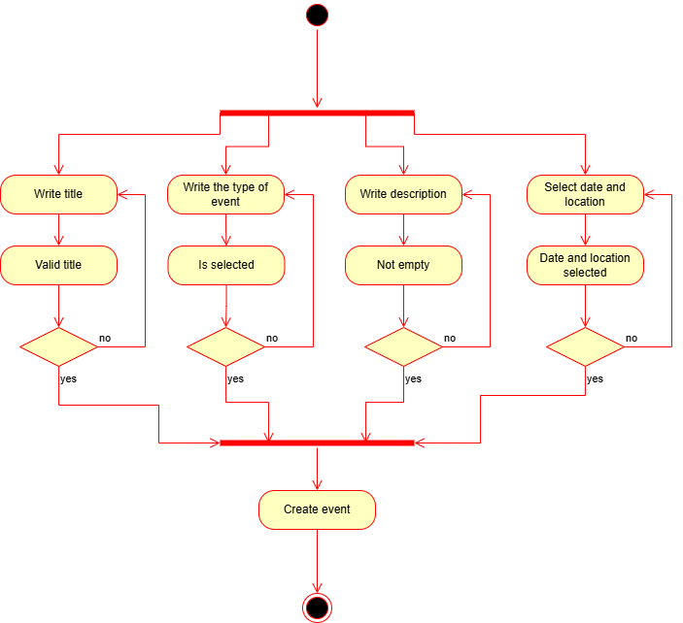
Figura 2.1 – Diagrama de activitate pentru crearea evenimentelor.

Diagrama de activitate UML din figura 2.1 ilustrează fluxul logic și mecanismele de validare pentru funcționalitatea de creare a unui eveniment.
Procesul debutează în nodul de Start, de unde fluxul de control întâlnește o bară de ramificare. Aceasta împarte execuția în patru fire paralele de completare a datelor:
- Titlul;
- Tipul evenimentului;
- Descrierea;
- Data și locația.
Fiecare dintre cele patru ramuri funcționează pe baza unei bucle de validare. Dacă datele introduse nu îndeplinesc criteriile stabilite, utilizatorul este întors la pasul inițial de completare al acelei secțiuni. Dacă datele sunt corecte, fluxul avansează spre finalizare.
Sincronizarea completă se realizează prin bara de unire. Astfel, procesul nu poate avansa până când toate cele patru ramuri nu sunt validate cu succes în mod simultan. Odată îndeplinit acest criteriu, sistemul execută acțiunea finală de salvare și încheie procesul în nodul de Stop.

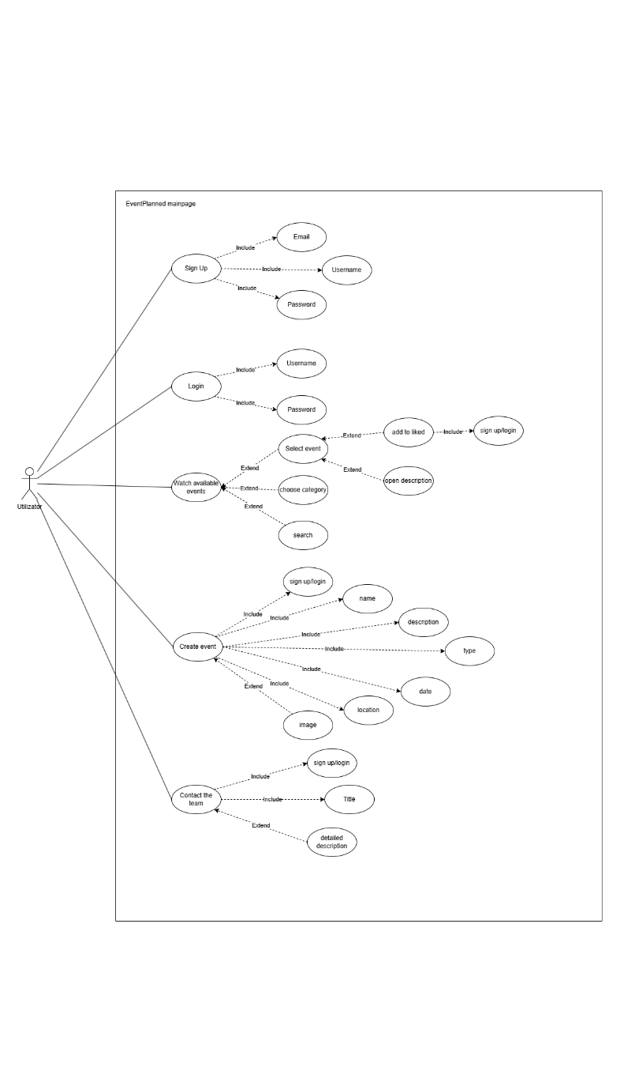
Figura 2.2 – Diagrama Use Case pentru utilizator
În diagrame de Use-case (figura 2.2) sunt descrise interacțiunile directe ale actorului principal, identificat generic sub numele de.
Din perspectiva administrării profilului de utilizator, sistemul pune la dispoziție două fluxuri fundamentale:
- Înregistrarea;
- Autentificarea.
Cazul de utilizare Sign Up condiționează crearea unui cont nou de introducerea obligatorie a trei seturi de date, modelate prin relații de tip include:
- Adresa de email;
- Numele de utilizator;
- Parolă securizată.
În mod complementar, funcționalitatea de Login include obligatoriu validarea credențialelor de acces, respectiv numelui de utilizator și parolei introduse.
Punctul central al experienței de navigare pe platformă este reprezentat de cazul de utilizare Vizualizare evenimente disponibile. Această funcționalitate de bază acționează ca un nucleu de explorare, fiind extinsă opțional prin comportamente specifice de filtrare și identificare rapidă a informației:
- Filtrare pe categorii;
- Căutare.
Din acest punct, utilizatorul poate declanșa acțiunea de selectare a unui element specific. Acest sub-caz suportă la rândul său două ramificații opționale:
- Consultarea detaliilor;
- Salvarea evenimentului în lista de preferințe.
Este important de subliniat corelația logică implementată la acest nivel, unde acțiunea de adăugare la favorite include în mod obligatoriu sub-modulul de verificare a identității sign up/login, restricționând astfel funcționalitatea pentru utilizatorii neautentificați.
Pentru utilizatorii care doresc să organizeze activități, funcționalitatea Create event permite publicarea de noi înregistrări în baza de date. Pentru ca acest proces să fie validat de sistem, este obligatorie îndeplinirea a două condiții majore prin relații de incluziune:
- utilizatorul trebuie să fie logat;
- trebuie să introducă informația despre eveniment.
Încărcarea unui element vizual de tip image este tratată ca o extensie opțională a acestui caz de utilizare.
În cele din urmă, comunicarea directă cu administratorii platformei este asigurată prin funcționalitatea Contact the team. Acest flux este de asemenea securizat, incluzând obligatoriu autentificarea (sign up/login) și specificarea unui titlu al solicitării. Utilizatorul are posibilitatea de a detalia problema întâmpinată prin activarea comportamentului extins de tip detailed description.

2.4 Descrierea structurală a aplicației

Aspectul descrierii structurale a aplicației reflectă arhitectura sa statică, definind scheletul și modul de organizare a componentelor sistemului fără a implica factorul timp sau fluxurile de execuție. Aceasta evidențiază în mod concret entitățile de date (cum ar fi clasele sau tabelele bazei de date), modulele software, interfețele și infrastructura hardware, precum și relațiile de interdependență permanentă dintre ele. În esență, în timp ce modelul funcțional arată ce face sistemul, descrierea structurală definește clar din ce este compus și cum este organizat acesta în spațiu pentru a susține acele funcționalități în siguranță.

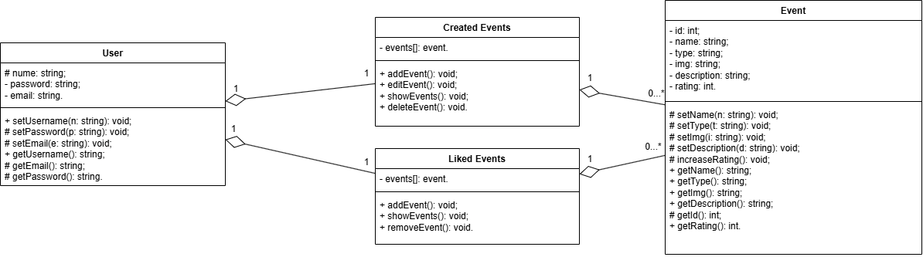
Figura 2.3 – Diagrama de clasă

Diagrama de clasă UML din figura 2.3 definește arhitectura statică a datelor și relațiile dintre entitățile principale ale sistemului. Modelul conceptual este structurat în jurul a patru clase fundamentale, concepute pe baza principiului încapsulării pentru a asigura securitatea și integritatea informațiilor:
- User;
- Created Events;
- Liked Events;
- Event.
Clasa User centralizează datele de profil ale utilizatorului, protejând atributele sensibile precum parola și adresa de email prin modificatori de vizibilitate privați, în timp ce numele de utilizator beneficiază de un nivel de acces protejat. Interacțiunea cu această clasă este controlată din exterior prin metode publice de tip getter și setter dedicate numelui de utilizator, în timp ce metodele pentru modificarea parolei și a emailului rămân protejate în interiorul clasei. Această entitate centrală colaborează direct, prin relații de agregare cu o multiplicitate strictă de unu la unu, cu două module de gestiune conexe, numite Created Events și Liked Events. Ambele clase funcționează ca structuri de tip container, încapsulând un tablou privat de evenimente și oferind interfețe publice specializate pentru manipularea acestora.
Toate aceste operațiuni de gestiune manipulează instanțe ale clasei de bază Event, care încapsulează caracteristicile esențiale ale unui eveniment de pe platformă, precum identificatorul unic, numele, tipul, calea către imagine, descrierea și ratingul asociat. Toate aceste proprietăți structurale sunt strict private, modificarea lor fiind delegată unor metode interne protejate, în timp ce expunerea datelor către interfața utilizatorului este realizată în siguranță exclusiv prin metode publice de interogare de tip getter. Legătura finală dintre containerele de management și clasa Event este guvernată de o relație de agregare cu o multiplicitate flexibilă de unu la zero sau mai mulți. Această configurare arhitecturală permite sistemului să trateze dinamic utilizatorii noi care nu au încă activitate pe platformă și garantează o modularizare optimă a codului prin separarea strictă a fluxurilor de date, prevenind erorile de consistență în timpul execuției operațiunilor concurente.

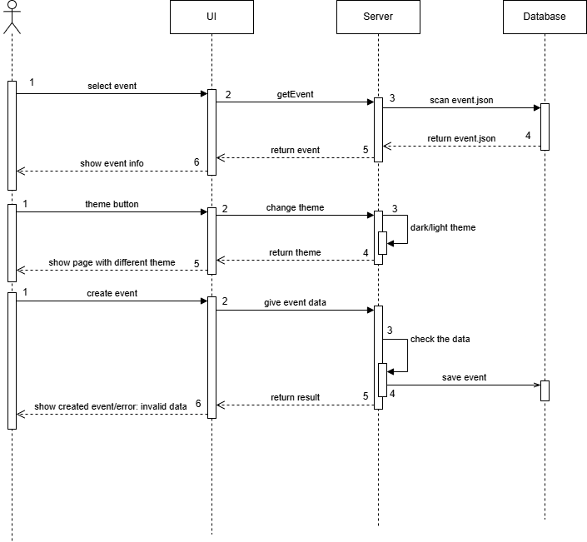
Figura 2.4 – Diagrama de secvență
Diagrama de secvență (figura 2.4) ilustrează comportamentul dinamic al platformei EventPlanned, modelând fluxul de mesaje transmise între Utilizator, UI, Server și Database pentru trei scenarii cheie:
- Vizualizarea unui eveniment;
- Schimbarea temei de culori;
- Crearea unui eveniment.

Vizualizarea unui eveniment: utilizatorul selectează un eveniment, determinând componenta UI să solicite datele de pe Server (getEvent). Backend-ul interoghează baza de date (scan event.json), primește fișierul brut și transmite răspunsul procesat înapoi către UI, care afișează utilizatorului detaliile complete (show event info).
Schimbarea temei de culori: interacțiunea cu butonul de temă trimite o cerere de la UI către Server. Acesta execută o auto-apelare internă (dark/light theme) pentru a comuta stilurile din punct de vedere logic, iar configurația returnată reîmprospătează instantaneu aspectul paginii în interfață.
Crearea unui eveniment: Datele formularului trimise de UI sunt recepționate de Server (give event data), care rulează o procedură internă de validare (check the data). Dacă fluxul este valid, informațiile sunt salvate în baza de date (save event); în final, Serverul returnează rezultatul tranzacției, iar interfața afișează dinamic fie confirmarea succesului, fie o alertă de eroare (show created event/error: invalid data).

REALIZAREA SISTEMULUI

Realizarea unui sistem informațional reprezintă un proces complex și structurat de transformare a unui set de cerințe operaționale și administrative într-o soluție digitală integrată. Rolul principal al acestui demers este de a optimiza gestionarea datelor, de a automatiza fluxurile de lucru repetitive și de a oferi o interfață coerentă și accesibilă pentru utilizatorii finali.
Procesul de dezvoltare urmează un ciclu de viață riguros, structurat pe mai multe etape interdependente:
- Analiza cerințelor;
- Proiectarea arhitecturală;
- Implementarea și dezvoltarea software;
- Verificarea și testarea sistemului.

3.1 Descrierea la nivel de cod pe module
3.1.1 – Sesiunea utilizatorului:
session_set_cookie_params([
"lifetime" => 1800,
"domain" => "localhost",
"path" => "/",
"secure" => true,
"httponly" => true
]);

session_start();

if(isset($_SESSION['user_id'])){
if(!isset($_SESSION["last_regeneration"])){
regenerateSessionIdLoggedin();
} else {
$interval = 60 * 30;
if(time() - $_SESSION["last_regeneration"] >= $interval){
regenerateSessionIdLoggedin();
}
}
} else {
if(!isset($_SESSION["last_regeneration"])){
regenerateSessionId();
} else {
$interval = 60 * 30;
if(time() - $_SESSION["last_regeneration"] >= $interval){
regenerateSessionId();
}
}
}

În codul de mai sus este funcția care asigură ca sesiunea utilizatorului să lucreze corect. Pentru meținerea sesiunei, la fiecare 30 de minute el se auto regenerează, indiferent dacă utilizatorul este logat sau nu. Acest fapt oferă o experiență plăcută utilizatorului prin lipsa de errori în timpul navigării al paginii web.

3.1.2 – SignUp
if($_SERVER['REQUEST_METHOD'] === 'POST'){
$username = $_POST['username'];
$pwd = $_POST['pwd'];
$email = $_POST['email'];

try {
//error handler
…

create_user($pdo, $username, $pwd, $email);

header('Location: ../index.php?signup=success');

$pdo = null;
$stmt = null;

die();
} catch (PDOException $e) {
die('Query failed: ' . $e->getMessage());
}
} else {
header('Location: ../index.php');
die();
}

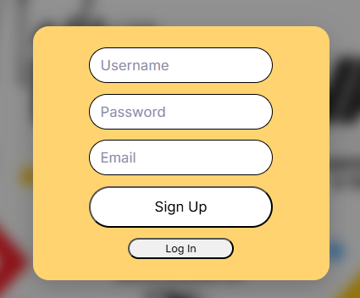
Figura 3.1 - SignUp
În codul oferit este funcția SignUp, care oferă utilizatorului posibilitatea de a crea un cont pe pagina web. În formularul oferit (Figura 3.1), utilizatorul trebuie să completeze spațiile cu informația potrivită. În caz în care un măcar spațiu nu este completat și va fi activată funcția de signup, utilizatorul va primi o eroare și va fi nevoit să completeze câmpul dacă dorește să continuă. În cazul în care utilizatorul numele sau email-ul deja sunt salvate în baza de date sau nu au formatul corect, utilizatorul va primi o nouă eroare. O dată ce utilizatorul trece signup-ul cu succes, va fi redirecționat pe pagina principală fără a fi logat în contul creat, iar informația introdusă de el va fi salvată în baza de date.

3.1.3 – LogIn
if($_SERVER['REQUEST_METHOD'] === 'POST'){
$username = $_POST['username'];
$pwd = $_POST['pwd'];
try{
//error handler
$newSessionId = session_create_id();
$sessionId = $newSessionId . '_' . $result['id'];
session_id($sessionId);

$_SESSION['user_id'] = $result['id'];
$_SESSION['user_username'] = htmlspecialchars($result['username']);
$_SESSION['user_email'] = $result['email'];
$_SESSION['user_date'] = $result['created_at'];

$_SESSION["last_regeneration"] = time();

header('Location: ../index.php?login=success');
$pdo = null;
$stmt = null;
die();
} catch (PDOException $e) {
die('Query failed: ' . $e->getMessage());
}
} else {
header('Location: ../login.php');
die();
}

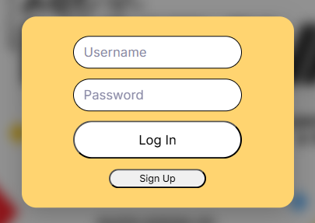
Figura 3.2 - LogIn
În codul oferit este funcția LogIn, care oferă utilizatorului posibilitatea de a se înregistra într-un cont deja existent. În formularul oferit (Figura 3.2), utilizatorul trebuie să completeze spațiile cu informația potrivită. Dacă utilizatorul nu completează toate câmpurile, nu introduce numele sau parola corectă, el va primi un mesaj de eșec. Când numele și parola vor fi corecte, utilizatorul va fi redirecționat pe pagina principală logat.
Fiind logat, utilizatorul primește acces la metodele ascunse de el mai înainte:
  - Pagina de profil;
  - Aprecierea unui eveniment;
  - Adăugarea unui eveniment propriu pe pagină.

if ($_SERVER['REQUEST_METHOD'] === 'POST') {
if(isset($_SESSION['user_id'])){
if (isset($_POST['submit'])) {
header('Location: profile.php');
}
if (isset($_POST['cta-btn'])) {
header('Location: createEvent.php');
}
}
}

Codul de mai sus asigură ca utilizatorul care încă nu este logat să nu primească acces la pagina de profil și la metode de creare a evenimentelor.

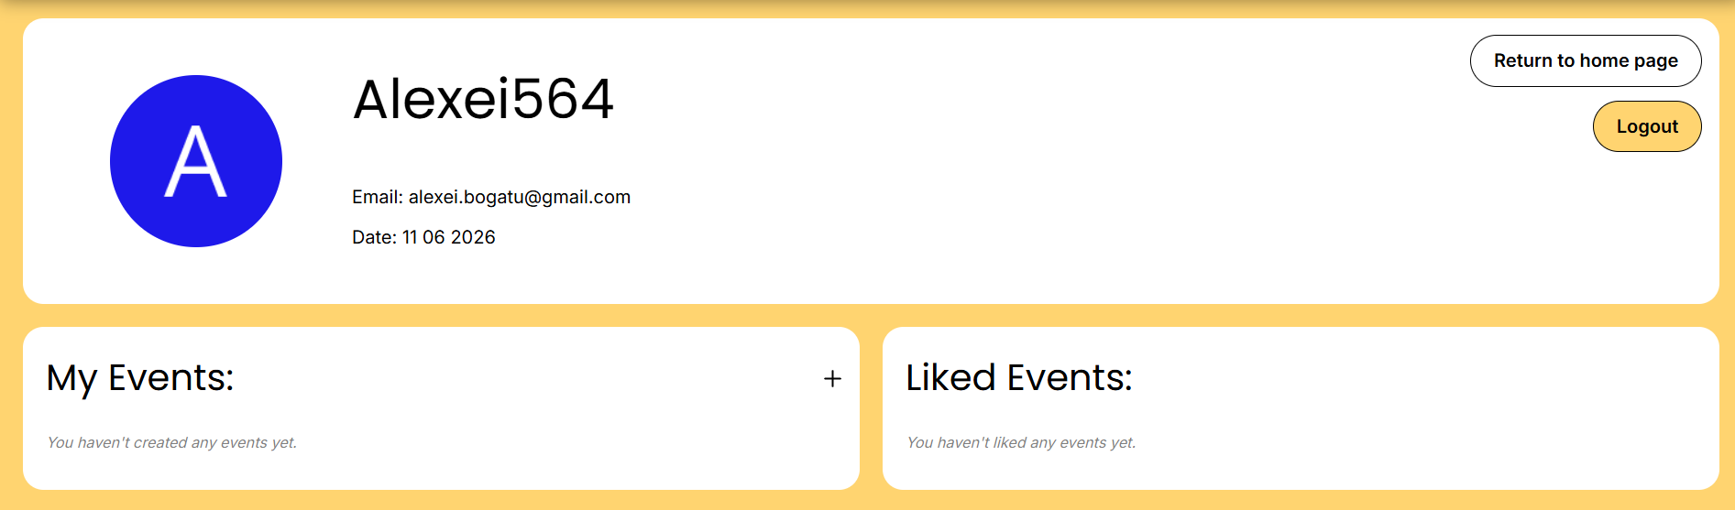
Figura 3.3 – Pagina de profil

În pagina de profil, utilizatorul poate găsi:
- Informația personală;
- Evenimentele create;
- Evenimentele apreciate.
Dacă utilzatorul dorește să se delogheze, el poate apăsa butonul fin dreapta sus, care va porni secvența
de cod care urmează.

session_start();
session_unset();
session_destroy();

header('Location: ../index.php');
die();

După delogare, utilizatorul este redirecționat pe pagina principală, iar sesiunea utilizatorului de tip logat este distrusă și este creată o sesiune nou pentru utilizator de tip delogat.

3.1.4 – Schimb de temă
const style = document.querySelector('#theme');
const themeBtn = document.getElementsByName('theme')[0];
…
themeBtn.addEventListener("click", () => {
if(style.getAttribute('href') === 'css/style.css'){
style.setAttribute('href', 'css/dark-style.css');
lang.innerHTML = lang_dark;
localStorage.setItem('theme', 'dark');
} else {
style.setAttribute('href', 'css/style.css');
lang.innerHTML = lang_light;
localStorage.setItem('theme', 'light');
}
});
window.addEventListener("load", ()=> {
const themeStored = localStorage.getItem('theme');
if(themeStored === 'dark'){
style.setAttribute('href', 'css/dark-style.css');
lang.innerHTML = lang_dark;
} else {
style.setAttribute('href', 'css/style.css');
lang.innerHTML = lang_light;
}
})


Figura 3.4 – Buton de temă

Funcția de mai sus schimbă tema la apăsarea butonului respectiv (Figura 3.4) și salvează starea ei în localstorage, ce va stabili tema paginii la următoarea intrare a utilizatorului. Tema o schimbă prin schimbarea documentului din care se iau culorile.

3.1.5 – Schimb de limbă
function changeLanguage(lang) {
if (!translations[lang]) return;
const elements = document.querySelectorAll("[data-key]");
elements.forEach(element => {
const key = element.getAttribute("data-key");
const translationText = translations[lang][key];
if (translationText) {
if (element.tagName === "INPUT") {
element.placeholder = translationText;
} else {
element.textContent = translationText;
}
}
});
const langBtn = document.getElementById("langToggleBtn");
const langLabel = document.getElementById("langLabel");
if (langBtn && langLabel) {
langBtn.setAttribute("data-current-lang", lang);
langLabel.textContent = lang;
}
localStorage.setItem("selectedLanguage", lang);}

Figura 3.5 – Schimbă limba

În codul de mai sus este funcția care schimbă limba pe pagina web. Folosind atributul „data-key”, sistemul înțelege care text trebuie de schimbat. Prin urmare, se ia o listă de texte traduse în diferite limbi și cu ajutorul la valoarea butonului de limbă (Figura 3.5), sistemul înțelege care limbă trebuie de selectat pentru a schimba textul.

3.1.6 – Vizualizarea evenimentelor
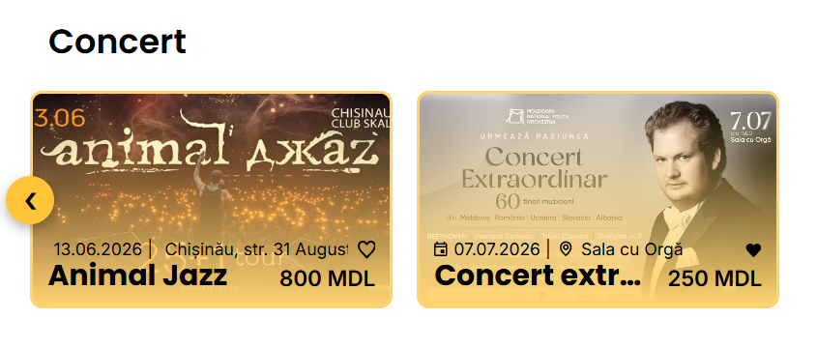
Figura 3.6 – Evenimentele de tip concert

Evenimentele sunt afișate în pagina principală și sunt împărțite în baza categoriilor de evenimente pe care ei le au prin funcția din Anexa A (v. Figura A.1). Sistemul rezervează un spațiu pentru fiecare tip de eveniment și le adaugă în ele în dependență de tipul lor. Astfel, un eveniment sportiv nu va fi găsit în secția pentru concerte (Figura 3.6), dacă nu i-a fost atribuit tip-ul greșit de eveniment de utilizator.

3.1.7 – Crearea evenimentelor
Utilizatorul logat are posibilitatea de a crea un eveniment care tot va fi afișat pe pagina principală.
El are 2 metode de acces la această funcție:
  - Butonul de acțiune din pagina principală;
  - Butonul din pagina de profil.
Când utilzatorul dorește să afișeze un eveniment, el este redirecționat către pagina sitemului cu un formular de creare a evenimentului (v. Anexa B, Figura B.1). Utilizatorul introduce toată informația necesară și apasă pe butonul de publicare. Funcția din Anexa A (v. Figura A.2) va verifica formularul și va afișa eroare dacă unele câmpuri nu au fost completate. În celălalt caz, dacă formularul este completat corect, funcția va salva evenimentul în baza de date.

3.1.8 – Salvare și citire din baza de date

$host = 'localhost';
$dbname = 'dbeventplanned';
$dbusername = 'root';
$dbpwd = '';

try{
$pdo = new PDO("mysql:host=$host;dbname=$dbname", $dbusername, $dbpwd);
$pdo->setAttribute(PDO::ATTR_ERRMODE, PDO::ERRMODE_EXCEPTION);
} catch (PDOException $e) {
die('Connection failed: '. $e->getMessage());
}

În codul de mai sus este funcția care oferă sistemului acces pentru citirea datelor din baza de date.
Obiectul pdo are rolul ca un pod între sistem și baza de date, oferind unuia informația celuilalt.

function create_event(object $pdo, string $eventName, string $eventTime, string $eventLocation, string $eventImage, float $eventPrice, string $eventDescription, int $eventOrganiserId, string $eventCategory) {
$query = "INSERT INTO events (event_name, event_time, event_location, image, price, description, organiser_id, label)
VALUES (:event_name, :event_time, :event_location, :image, :price, :description, :user_id, :eventCategory);";

$stmt = $pdo->prepare($query);

$stmt->bindParam(":event_name", $eventName);
$stmt->bindParam(":event_time", $eventTime);
$stmt->bindParam(":event_location", $eventLocation);
$stmt->bindParam(":image", $eventImage);
$stmt->bindParam(":price", $eventPrice);
$stmt->bindParam(":description", $eventDescription);
$stmt->bindParam(":user_id", $eventOrganiserId);
$stmt->bindParam(":eventCategory", $eventCategory);

$stmt->execute();
}

Codul dat folosește obiectul pdo pentru a crea o instanță nouă în baza de date.

function all_events(object $pdo, ?int $userId = null) {
if ($userId !== null) {
$query = 'SELECT *, IF(FIND_IN_SET(:user_id, liked) > 0, 1, 0) AS is_liked FROM events;';
$stmt = $pdo->prepare($query);
$stmt->bindParam(':user_id', $userId, PDO::PARAM_INT);
} else {
$query = 'SELECT *, 0 AS is_liked FROM events;';
$stmt = $pdo->prepare($query);
}
$stmt->execute();
return $stmt->fetchAll(PDO::FETCH_ASSOC);}
În funcția dată, pdo este folosit pentru extragerea informației din baza de date pentru formarea unei liste cu toate evenimentele valabile în baza de date.

3.1.9 – Formular de contact
<main class="contact-page">
<div class="contact-box">
<h1 class="category-title" data-key="contact_heading" style="margin: 0 0 10px 0; text-align: center;">Contact Developers</h1>
<p data-key="contact_desc" style="text-align: center; color: var(--text-2); margin-bottom: 30px;">
Have a question or found a bug? Send us a message!
</p>
<form action="include/contact.inc.php" method="POST" class="contact-form">
<div class="contact-input-section">
<input type="text" name="name" placeholder="Your Name" data-key="contact_name_ph" required autocomplete="off">
</div>
<div class="contact-input-section">
<input type="email" name="email" placeholder="Your Email" data-key="contact_email_ph" required autocomplete="off">
</div>
<div class="contact-input-section">
<input type="text" name="subject" placeholder="Subject" data-key="contact_subject_ph" required autocomplete="off">
</div>
<div class="contact-input-section">
<textarea name="message" rows="6" placeholder="Your Message..." data-key="contact_msg_ph" required></textarea>
</div>
<button type="submit" name="submit-contact" class="cta-btn contact-btn" data-key="contact_btn_send">Send Message</button>
</form>
</div>
</main>

Formularul de contact oferă utilizatorului posibilitatea de a transmite un mesaj către administrator pentru o greșeală întâlnită în timpul utilizării paginii. Formularul poate fi deschis cu ajutorul butonului “Contacteazăne”. Atâta timp cât formularul nu este completat îndeplin, utilizatorul nu va putea să transmită mesajul.

3.2 Testarea sistemului
În figura 3.7 și figura 3.8 sunt rezultatele testării funcțiilor principale ale sistemului, care arată că pagina lucrează corect.
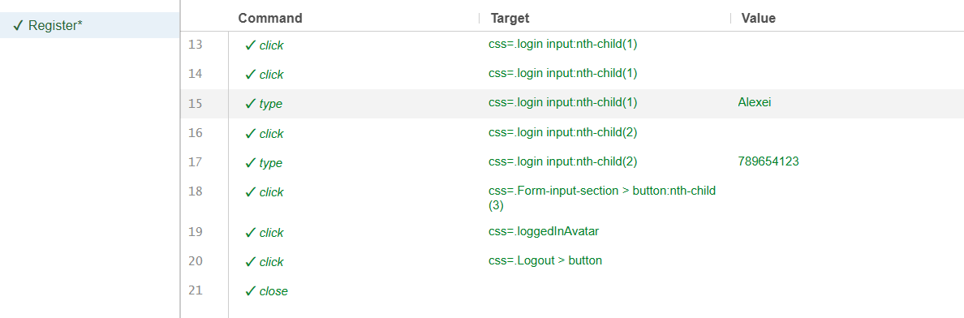
Figura 3.7 – Testarea înregistrării
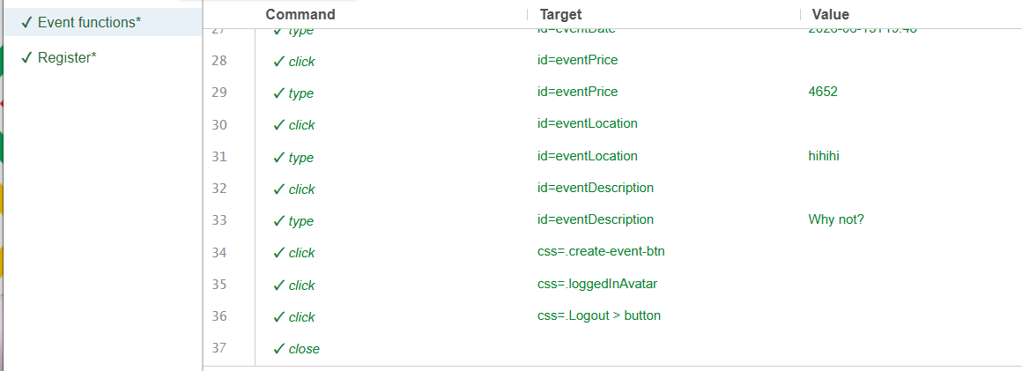
Figura 3.8 – Funcționalitățile legate cu evenimente

4 DOCUMENTAREA PRODUSULUI REALIZAT

Documentarea unui proiect software reprezintă un ansamblu structurat de informații textuale, specificații tehnice, diagrame și instrucțiuni pas cu pas care descriu arhitectura sistemului, modulele funcționale, cerințele de sistem și procedurile de instalare sau configurare. Ea acționează ca un ghid de referință complet pentru ciclul de viață al aplicației.
Pentru pornirea aplicației va fi necesar folosirea aplicațiilor:
- Github;
- Git;
- XAMPP.
Pașii pentru setarea și pornirea sistemului:
  - Copierea adresei repozitoriului;
  - Clonarea repozitoriului în XAMPP;
  - Pornirea serverului local;
  - Accesarea paginii prin localhost.

Copierea adresei repozitoriului:
Pentru a porni proiectul, primul pas necesar este clonarea repozitoriului. Din pagina de github (Figura 4.1), se dă click pe butonul Code, apoi se copiază adresa https.
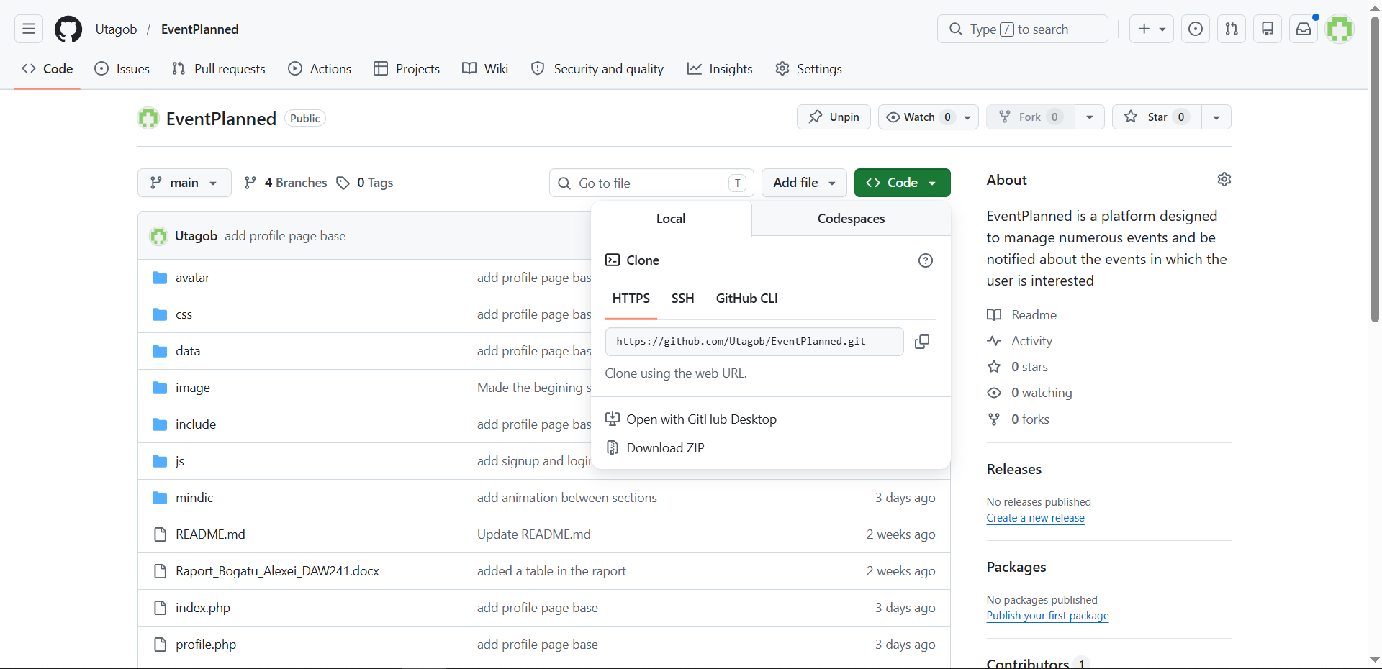
Figura 4.1 – Github page

Clonarea adresei în XAMPP:
Deschiderea aplicației Git și scrieți comanda cd /c/xampp/htdocs/ pentru a primi acces la mapa htdocs. Ajungând la mapa htdocs, scrieți comanda git clone și adăugați adresa copiată din github pentru a copia sistemul din repozitoriu în mapa htdocs (Figura 4.2).

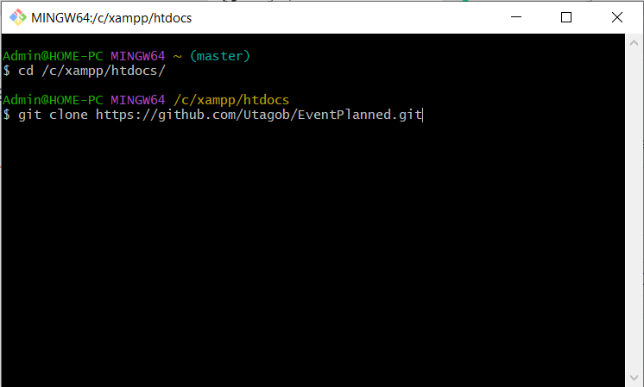
Figura 4.2 – comenzile git

Pornirea serverului local:
Deshiderea aplicației XAMPP Control Panel (Figura 4.3). Pentru a porni serverul, apăsați pe start la modulul Apache și MySQL. Astfel, serverul local este pornit

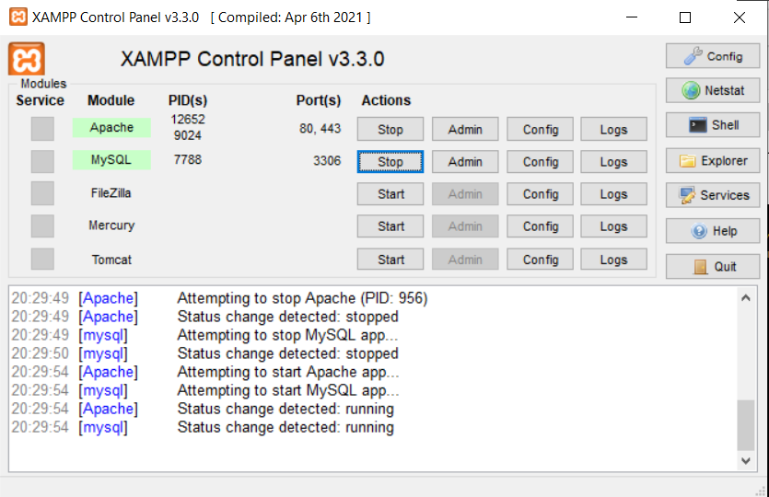
Figura 4.3 - Xampp

Accesarea paginii prin localhost:
Accesați browser-ul dumneavoastră și tapați în bara de căutare localhost/EventPlanned. Astfel, sistemul creat este pornit și gata de folosire (Figura 4.4).
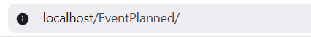
Figura 4.4 – Comanda din browser

CONCLUZII
În cadrul acestui stagiu de practică, a fost proiectată şi implementată aplicația web EventPlanned, o platformă modernă destinată vizualizării şi gestionării evenimentelor. Pe parcursul dezvoltării, au fost aplicate cunoştințele acumulate la disciplinele de specialitate în condiții reale de lucru, parcurgându-se toate etapele ciclului de viață al unui produs software: analiza cerințelor, proiectarea arhitecturii, implementarea modulelor funcționale, testarea şi documentarea.
Obiectivele stabilite inițial au fost atinse în totalitate. A fost construită o interfață intuitivă şi responsive, implementat un sistem sigur de autentificare cu gestionarea sesiunilor PHP, dezvoltate funcționalități complete de creare, afişare şi apreciere a evenimentelor, integrate opțiuni de personalizare a temei vizuale şi a limbii de afisare, precum şi asigurată conectivitatea cu baza de date MySQL prin interogări PDO securizate. Testarea sistemului a confirmat funcționarea corectă a tuturor modulelor implementate.
Stagiul de practică a reprezentat o oportunitate valoroasă de consolidare a competențelor tehnice în domeniul dezvoltării aplicațiilor web. Experiența acumulată a contribuit la înțelegerea aprofundată a procesului de creare a unui produs software complet, de la concepție până la livrare, şi a demonstrat importanța planificării riguroase, a modelării UML şi a testării sistematice. Aplicația EventPlanned poate constitui o bază solidă pentru extinderi viitoare, inclusiv implementarea unui sistem de notificări, a funcționalității de achiziționare online a biletelor sau a unui panou de administrare dedicat organizatorilor.

BIBLIOGRAFIE
- „2 | How to Install a Local Server for PHP | 2023 | Learn PHP Full Course for Beginners”. Data accesării:
27 mai 2026. [Online]. Disponibil la: https://www.youtube.com/watch?v=GRqw0pBwewY
- ,,W3schools Php-Tutorial”. Data accesării: 27 mai 2026. [Online]. Disponibil la: https://www.w3schools.com/php/default.asp
- ,,SVG Repo - Free SVG Vectors and Icons”. Data accesării: 29 mai 2026. [Online]. Disponobil la: https://www.svgrepo.com/
- „MySQL Tutorial”. Data accesării: 1 iunie 2026. [Online]. Disponibil la: https://www.w3schools.com/MYSQL/default.asp
- „28 | Let's Create A Signup System in PHP! | 2023 | Learn PHP Full Course for Beginners”. Data accesării: 2 iunie 2026. [Online]. Disponibil la: https://www.youtube.com/watch?v=Ojk70Ag8Ofs&t=3418s
- „29 | Let's Create A Login System in PHP! | 2023 | Learn PHP Full Course for Beginners”. Data accesării: 3 iunie 2026. [Online]. Disponibil la: https://www.youtube.com/watch?v=XDz9SMYyTQo&t=2524s

ANEXA A
function show($event){
//svg objects

$heartClass = $isLiked ? 'eventHeart a' : 'eventHeart';
$currentHeartSvg = $isLiked ? $filledHeartSvg : $emptyHeartSvg;

$heart = '<button class="' . $heartClass . '" data-event-id="' . htmlspecialchars((string)$event['id']) . '" onclick="event.stopPropagation();" style="width: 15px; height: 15px; display: flex; align-items: center; gap: 5px; background: transparent; border: none; cursor: pointer; color: inherit; font: inherit;">
' . $currentHeartSvg . '
</button>';

if ($event['event_time'] === '0000-00-00') {
$displayDate = 'TBA';
} else {
$dateObj = new DateTime($event['event_time']);
$displayDate = $dateObj->format('d.m.Y');
}

echo '<div class="event" style="--event-img: url(\'../' . htmlspecialchars($event['image']) . '\');">';

echo '<div class="event-meta-row">';
echo ' <p class="eventInfo">' . $calendar . $displayDate . ' | ' . $waypoint . htmlspecialchars($event['event_location']) . '</p>';
echo ' ' . $heart;
echo '</div>';

echo '<div class="event-details-row">';
echo ' <p class="eventTitle">' . htmlspecialchars($event['event_name']) . '</p>';
echo ' <p class="price">' . htmlspecialchars($event['price']) . ' MDL</p>';
echo '</div>';

echo '</div>';
}

function show_events_by_label(array $events) {
if (empty($events)) {
echo '<p>No events found.</p>';
return;
}

$groupedEvents = [];
foreach ($events as $event) {
$label = !empty($event['label']) ? $event['label'] : 'General';
$groupedEvents[$label][] = $event;
}

foreach ($groupedEvents as $label => $eventList) {
echo '<div class="category-section">';
echo ' <h4 class="category-title">' . htmlspecialchars($label) . '</h4>';

echo ' <div class="scroll-wrapper">';

echo ' <button class="scroll-arrow left-arrow" onclick="this.nextElementSibling.scrollBy({left: -400, behavior: \'smooth\'})">&#10094;</button>';

echo ' <div class="category-scroll-container">';
foreach ($eventList as $event) {
show($event);
}
echo ' </div>';

echo ' <button class="scroll-arrow right-arrow" onclick="this.previousElementSibling.scrollBy({left: 400, behavior: \'smooth\'})">&#10095;</button>';

echo ' </div>';
echo '</div>';
}
}
Figura A.1

if ($_SERVER["REQUEST_METHOD"] === "POST") {
$eventName = trim($_POST["eventName"]);
$eventCategory = trim($_POST["eventCategory"]);
$eventTime = trim($_POST["eventTime"]);
$eventPrice = floatval($_POST["eventPrice"]);
$eventLocation = trim($_POST["eventLocation"]);
$eventDescription = trim($_POST["eventDescription"]);
$eventImageFile = $_FILES["eventImage"];

try {
require_once "dbh.inc.php";
require_once "events_model.inc.php";
require_once "config_session.inc.php";

$errors = [];

if (empty($eventName) || empty($eventTime) || empty($eventLocation) || empty($eventDescription) || empty($eventCategory)) {
$errors["empty_fields"] = "Te rugăm să completezi toate câmpurile obligatorii!";
}

if (!$eventImageFile || $eventImageFile["error"] !== UPLOAD_ERR_OK) {
$errors["image_error"] = "Eroare la încărcarea imaginii de copertă.";
} else {
$allowedExtensions = ['jpg', 'jpeg', 'png', 'webp'];
$imageExtension = strtolower(pathinfo($eventImageFile["name"], PATHINFO_EXTENSION));

if (!in_array($imageExtension, $allowedExtensions)) {
$errors["image_error"] = "Formatul imaginii nu este valid (doar JPG, PNG, WEBP).";
}
}

if (!empty($errors)) {
$_SESSION["create_event_errors"] = $errors;
header("Location: ../createEvent.php");
die();
}

$newImageName = "event_" . time() . "_" . uniqid("", true) . "." . $imageExtension;

$uploadTargetDirectory = "../uploads/";
if (!is_dir($uploadTargetDirectory)) {
mkdir($uploadTargetDirectory, 0755, true);
}

$destinationPath = $uploadTargetDirectory . $newImageName;

if (move_uploaded_file($eventImageFile["tmp_name"], $destinationPath)) {
$databaseImagePath = "uploads/" . $newImageName;

create_event($pdo, $eventName, $eventTime, $eventLocation, $databaseImagePath, $eventPrice, $eventDescription, $_SESSION["user_id"], $eventCategory);

$_SESSION["create_event_success"] = "Evenimentul a fost adăugat cu succes!";
header("Location: ../createEvent.php");
die();
} else {
$_SESSION["create_event_errors"] = ["upload_failed" => "Nu s-a putut salva fișierul de imagine pe server."];
header("Location: ../createEvent.php");
die();
}

} catch (PDOException $e) {
$_SESSION["create_event_errors"] = ["db_error" => "Eroare de conexiune la baza de date: " . $e->getMessage()];
header("Location: ../createEvent.php");
die();
}
} else {
header("Location: ../createEvent.php");
die();
}
Figura A.2

ANEXA B
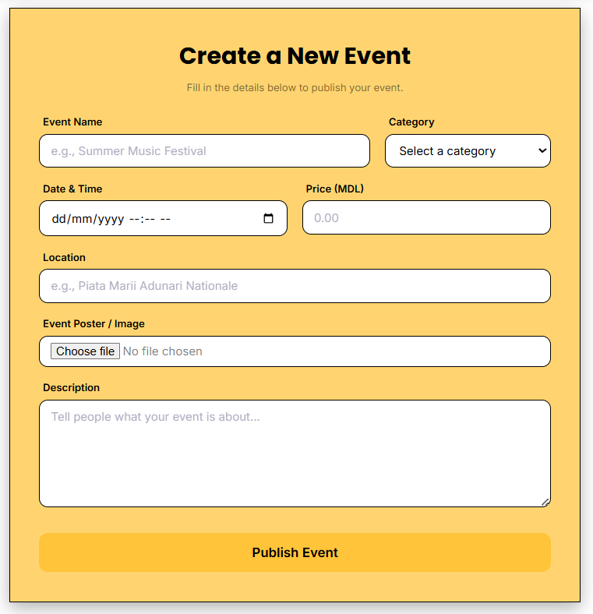
Figura B.1 – Crearea evenimentului

